EThOS 博士论文数据库使用指南
1. 浏览器地址栏输入http://ethos.bl.uk/Home.do 进入主页。单击右上角“Login/Register”进行注册/登录。如下图。
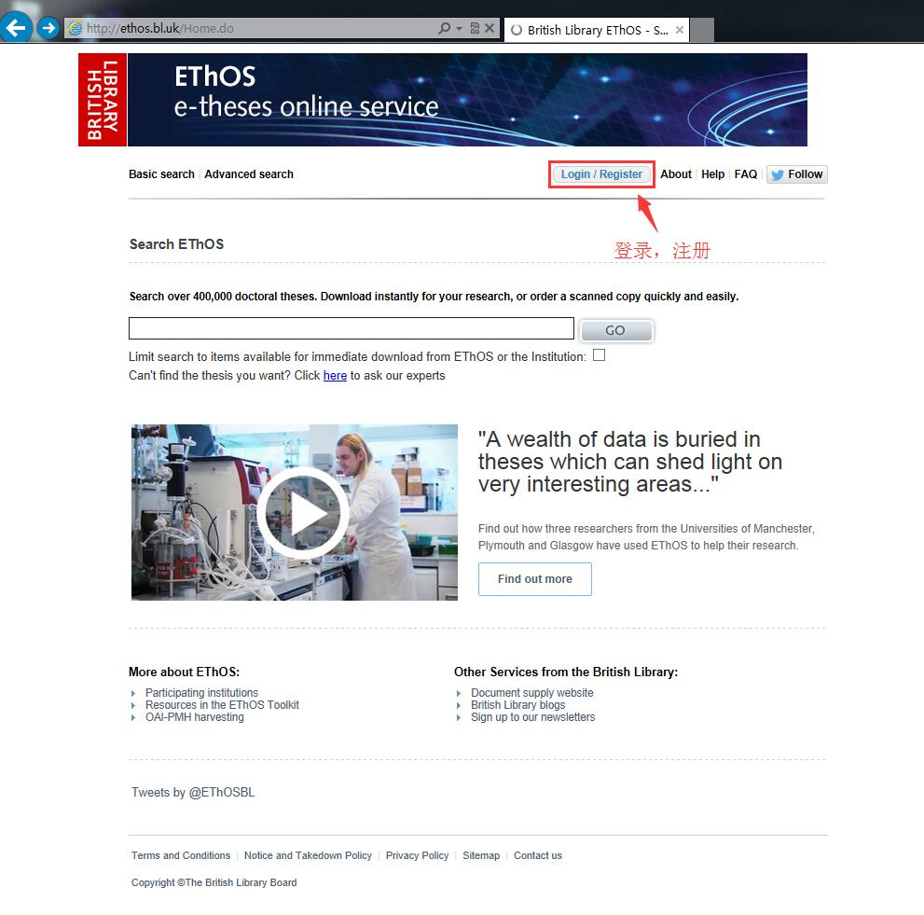
2. 首次使用需进行注册。单击“Register”。如下图。
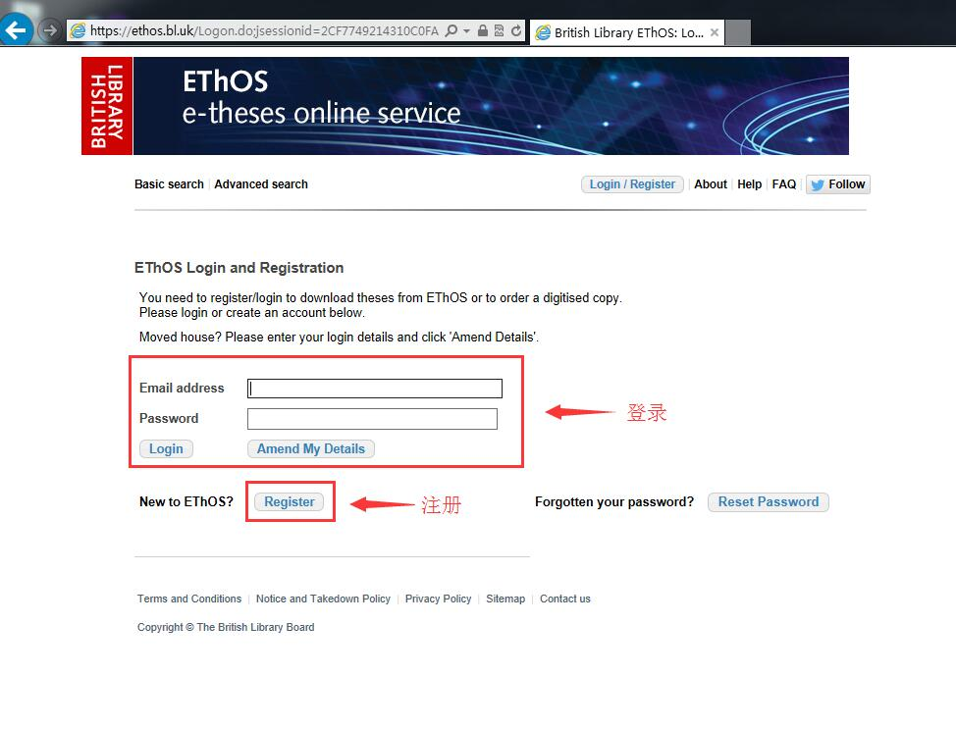
3. 接受协议。如下图。
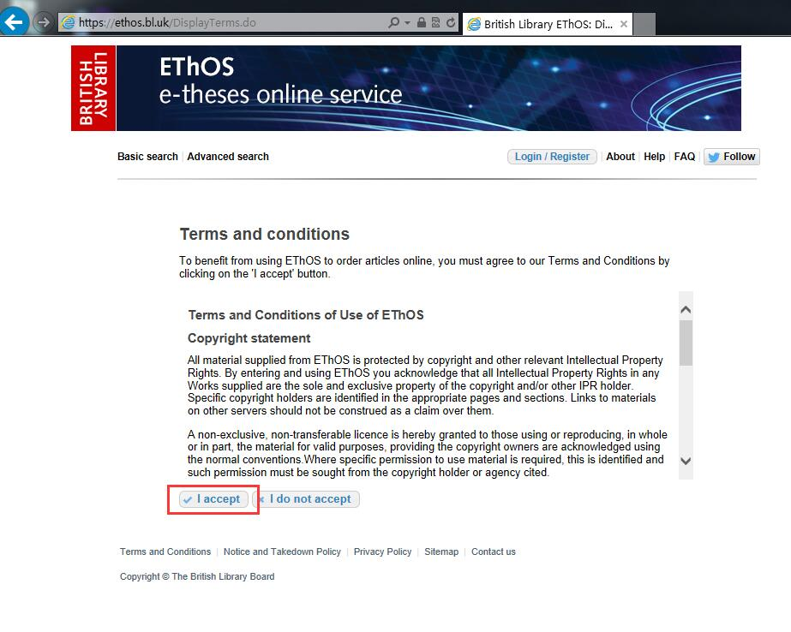
4. 填写个人信息（加“*”为必填字段）。如下图。
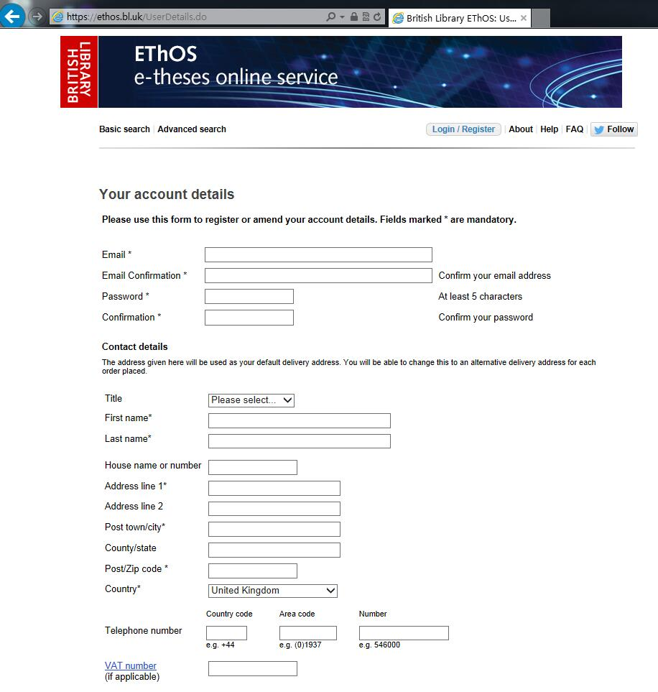
5. 填写完成后单击“REGISTER”完成注册。如下图。
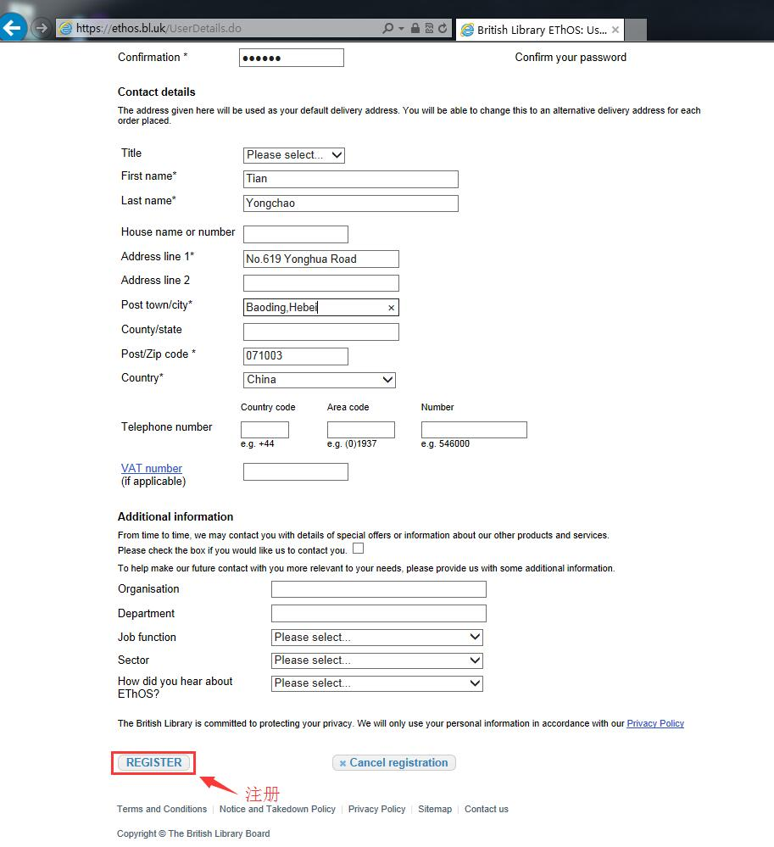
6. 注册成功后跳转首页，显示登陆信息，右上角变为“Logout”。此时可进行论文检索。如下图。
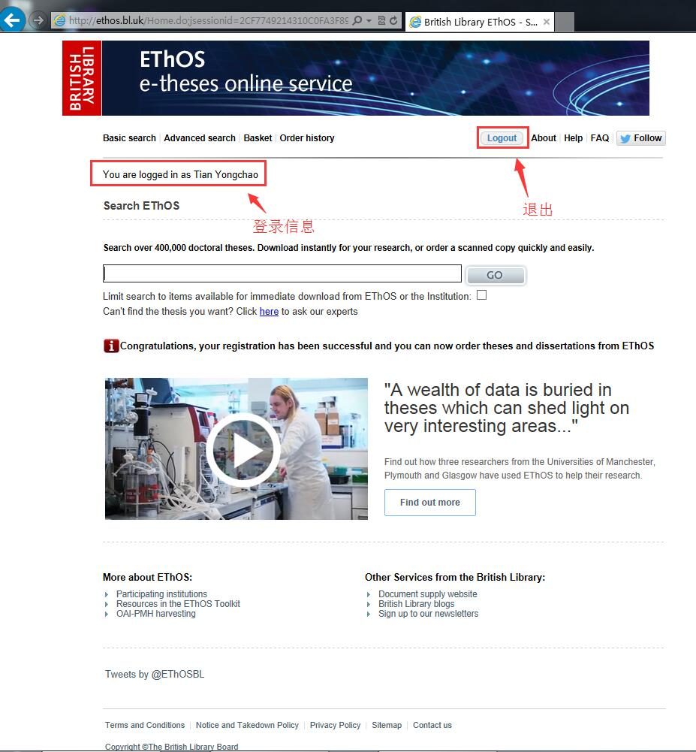
7. 进行检索，查看检索结果。单击具体论文进行下载。如下图。
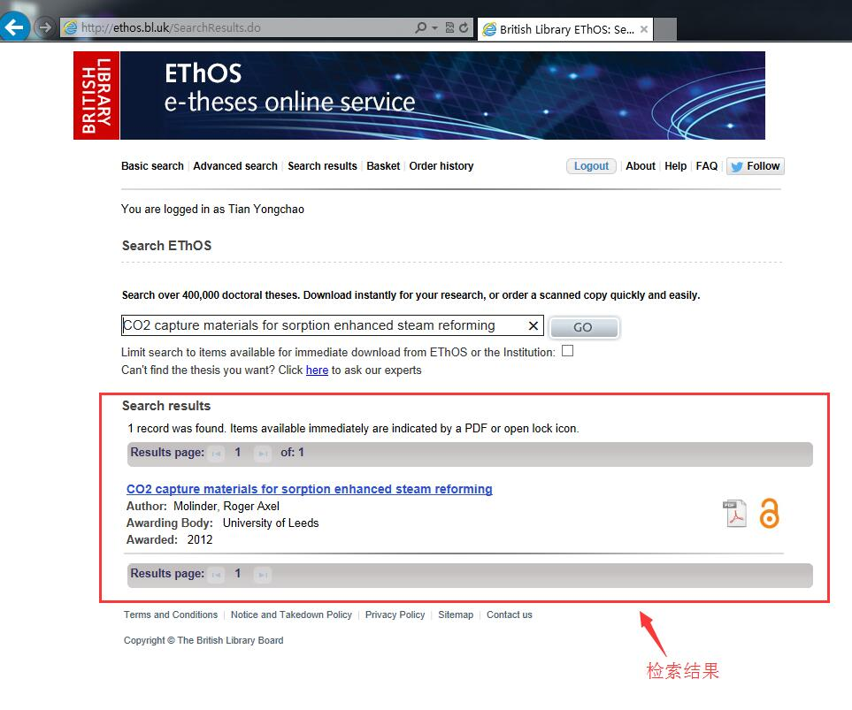
8. 点击图中红色框，进行下载。如下图。
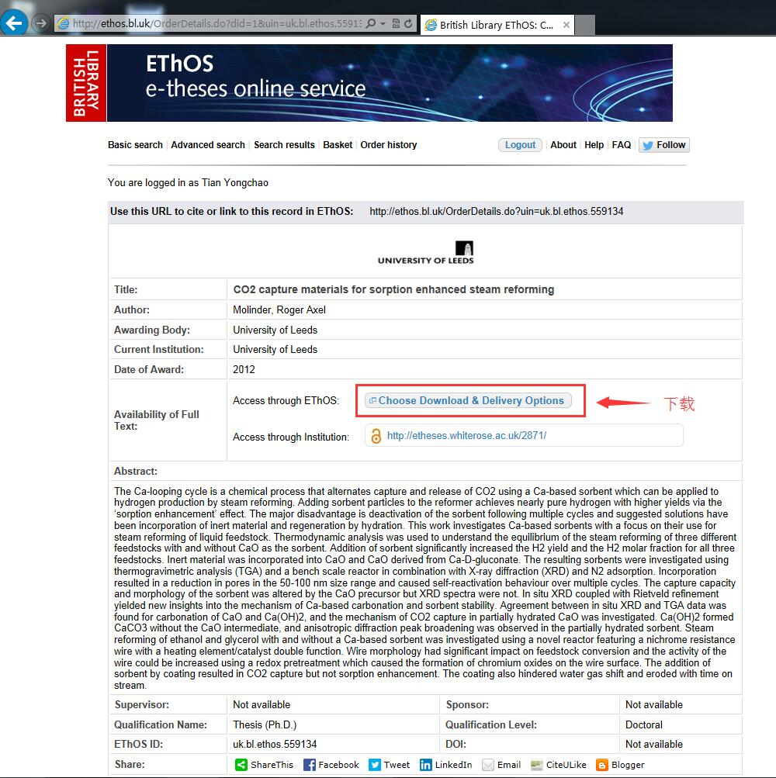
9. 费用为0的论文可直接下载。如下图。
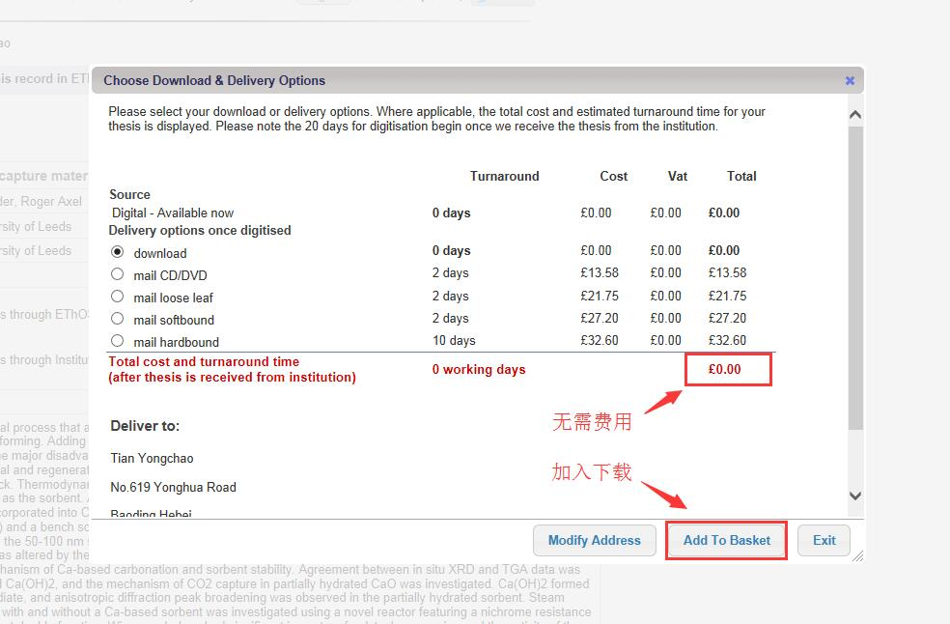
10. 选中需要下载的论文，点击“Confirm”。如下图。
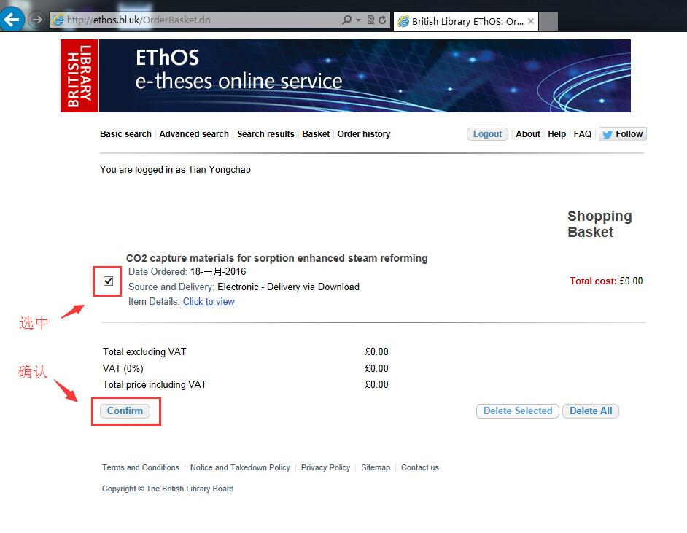
11. 接受协议，点击“Create Order”。如下图。
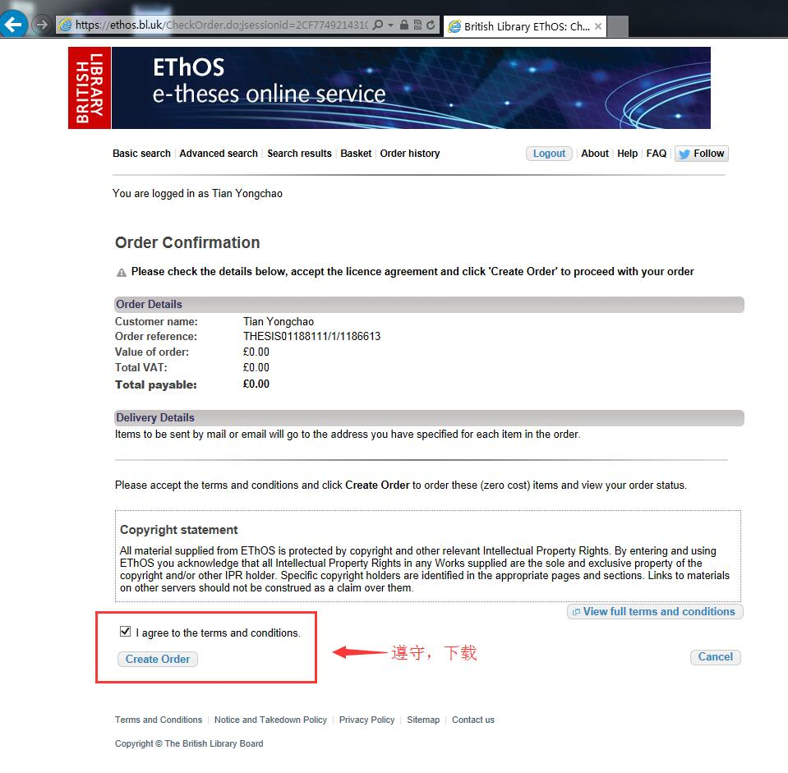
12. 点击“Download”。如下图。
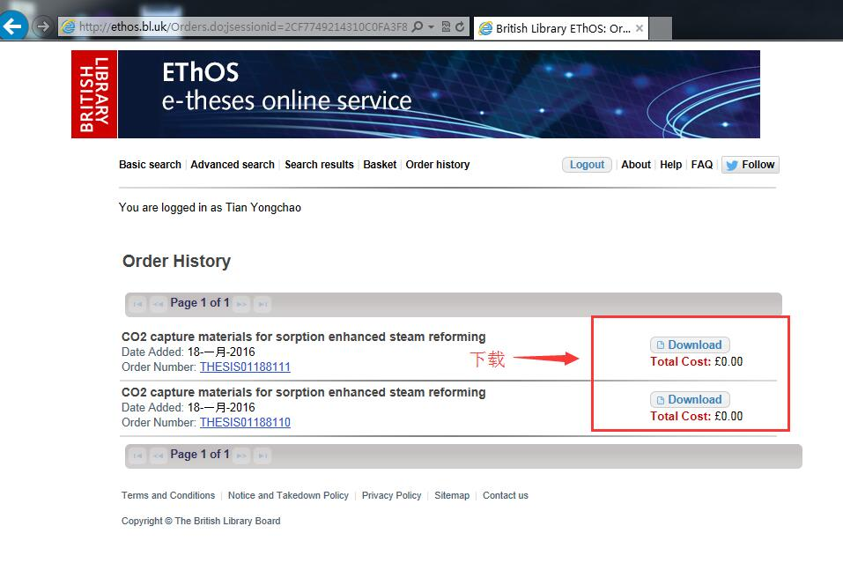
13. 选中文件，点击“Download”。按照浏览器提示保存文件。如下图。
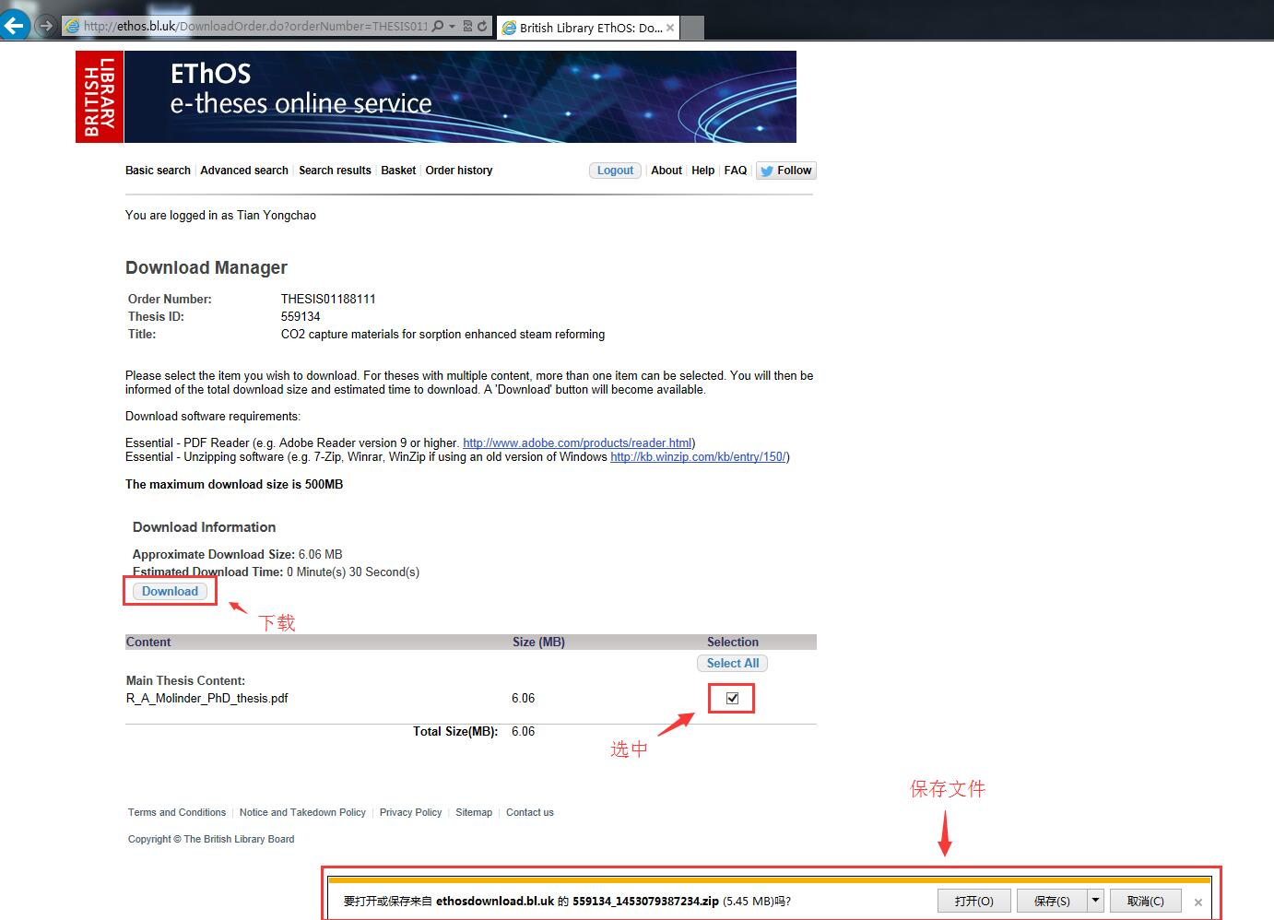
14. 解压文件，即可查看全文。如下图。
